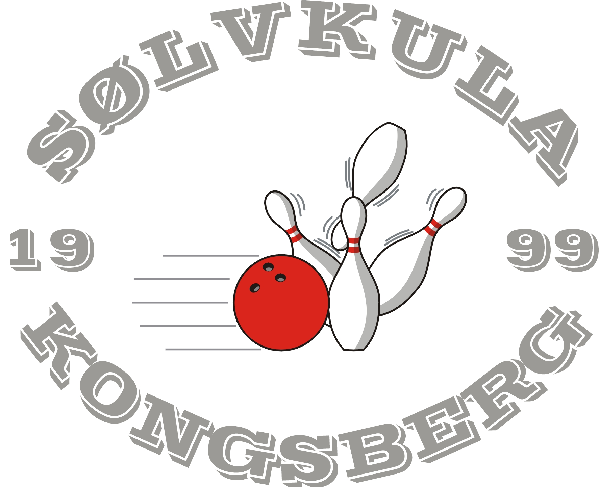
TORSDAGSTREFFEN 09/10
BOWLING 1 , KONGSBERG
5 serier europeisk

Spilledatoer: 3.9, 17.9, 1.10, 15.10, 29.10, 12.11, 26.11, 10.12
14.1, 28.1, 11.2, 25.2, 11.3, 25.3, 8.4 og 22.4.
Puljetider: Kl.1830 og 2030.

Det spilles i en klasse med hcp system A (0-3-5-8) og damer får 8 poeng ekstra pr. serie.
Egen juniorklasse (fylte 12-18 år).

1/8 premiering. 1.pr. kr.500,- de resterende og 1.pr. junior 1 gratis deltagelse.
Ingen finalespill.

Påmelding i hallen tlf. 32724056.

